Vecka 42 Vecka 43

Mellis 14:30-14:45 Mellis 14:30-14:45
Mån Mån
Idrottshallen 15-16 Idrottshallen 15-16


Tis Tis
Idrottshallen 15-16 Idrottshallen 15-16
Ridning bockatorp! Ridning bockatorp!
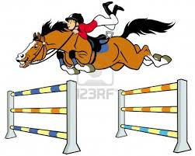
Ons Ons
Bakgrupp -14;45 Halloweenpyssel 14:45

Tor Tor
Uteeftermiddag -15:30! Uteeftermiddag -15:30
Bildverkstad 14:45 Bildverkstad 14:45


Fre Fre

Filmfredag! Fredagsfilm!
Disco 18-20:30


På gång:
Höstlov
Gymnastik

